

软件需求分析规格说明书
（ 14 / 15 学年 第 二 学期）

项目名称 | 基于数据库的学生出勤与课后答疑系统
制作小组 | 6806
小组成员 | 杨力、康乐、裴泽军
小组成员 | 刘标、陈晨
指导单位 | 计算机学院软件工程系
指导教师 | 陈云芳

1引言 1
1.1编写目的 1
1.2背景 1
1.3定义 1
1.4参考资料 1
2任务概述 1
2.1目标 1
2.2用户的特点 2
2.3假定和约束 2
3需求规定 2
3.1对功能的规定 2
3.2对性能的规定 2
3.2.1精度 2
3.2.2时间特性要求 2
3.3输人输出要求 3
3.4数据管理能力要求 3
3.5故障处理要求 3
3.6其他专门要求 4
4运行环境规定 4
4.1支持软件 4
4.2接口 4
4.3控制 4

软件需求说明书的编写提示

1引言

1.1编写目的
当代社会科技的飞速发展，思想与时代共同进步的软件开发者和希望得到丰厚利润的开发商产生了共鸣，随之一些高端产品逐步进入人们的周围。其中人脸识别就是一个不错的开发项目，人脸是人机交互中相当重要的因素，通过人脸我们可以判定许多信息。利用人脸特征进行身份验证又是最自然直接的手段，它具有直接、友好、方便的特点，比较容易被用户接受。
基于表观的人脸识别方法直接对二维人脸图像像素点处的灰度值进行操作，多数采用统计学习的方法提取人脸的特征，进而进行人脸的分识别。包括图像摄取、人脸定位、图像预处理、以及人脸识别（身份确认或者身份查找）。系统输入一般是一张或者一系列含有未确定身份的人脸图像，以及人脸数据库中的若干已知身份的人脸图象或者相应的编码，而其输出则是一系列相似度得分，表明待识别的人脸的身份。
平日里老师上课点名不但让费了时间，而且可能存在有同学帮助好友假答的问题，还有来签个到就走了等等相关问题。。。在有关学习的过程中也产生了一些遐想（假设）初步构思出了防逃课这样的系统。

1.2背景
基于教学事业的需求

1.2.1 软件系统名称
基于数据库的学生出勤与课后答疑软件开发

1.2.2 软件相关
a .任务提出者：软件工程课程教师
b .开发者：学生
c .用户：各类学校
d .软件支持：windows系统
f .网络实现：局域网

1.2.3 系统与系统之间关系

Windows系统-->数据库系统-->平台应用系统
↑ ↑ ↑
互联网络系统支持

1.3参考资料
1.软件工程：实践者的研究方法/（美）Roger S.Pressman 著 郑仁杰 马素霞 等译

2任务概述

2.1目标
软件开发意图：为了减轻教师的负担、为了推动科技的进步、为了能够给学生一个想象与实践的平台，学生通过自主创作和迎合社会需求，提高学生自我创新意识。
应用目标：在校课堂
作用范围：检测、记录学生出勤情况，为期末评估提供条件
本软件需借助互联网络和设备终端来进行操作，需要有数据库存储和提供信息，需要windows系统支持，和一些检测与识别设备息息相关。本系统可分为3部分：
- 查看是否有课
2.对学生识别
3.教师课后答疑

软件关联接口
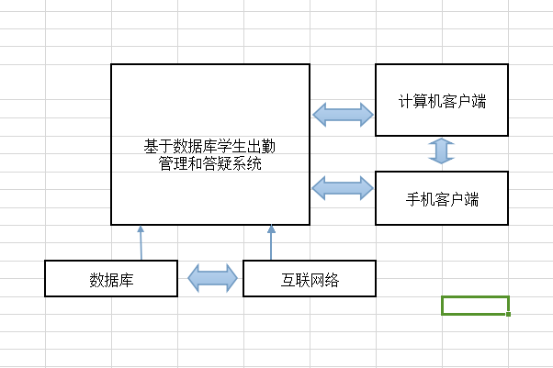
图 1

序例图-学生出勤与课后答疑系统
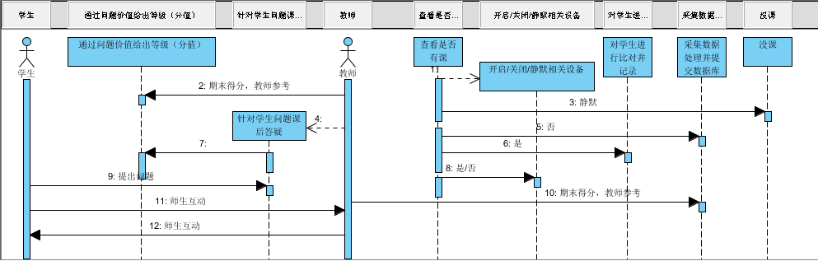
图 2

用例图-学生出勤与课后答疑系统
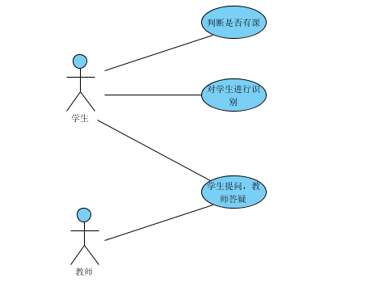
图 3

2.2用户的特点
用户：学校与学生
操作人员：能够掌握数据库相关操作步奏
维护人员：需掌握数据库知识能做一些更新，出错处理
软件使用频度：只要有课就用（系统正常）

2.3假定和约束
- 软件经费不能超出预计的%5；
- 开发产品时间必须在限定时间内完成（例如：5个月）
- 产品开发超期，必须按违约赔偿产品开发项目总额的%2；
- 软件正常运行期间定期维护，系统出错时及时派发人员维修

3需求规定

3.1对功能的规定
1 . 人脸识别算法：
采用最新人脸识别算法，结合“多光源人脸识别”先进技术和高性能DSP处理器，识别精度高，速度快（例如：局部特征分析法，神经网络方法）
2 .环境适应性强
适应光感度不同的环境，可以自动调焦，不受肤色、面部表情、发型等影响
3 .具有抽查扫描功能
采用随机时间定制器，脉冲激活镜头，随机选取目标进行对比，对未成功匹配的做记录，课间定时弹出对话框提醒教师（教师对有限名单进行确定）
4 .性能稳定，低功耗
镜头采用脉冲激活带有（抽查对比结束自动进入睡眠模式），功耗小，环保

3.2对性能的规定

3.2.1实验结果和分析
本实验在0RL人脸数据库(如图4)上进行的,有40人,每人有10个人脸图像样本,每个人脸样本的大小为112×92，维度为10304。选取每人前七张图片作为训练集、后三张作为测试集。利用双线性插值方法把每张原始人脸图像大小压缩成7×6，维度为42。这样就大大降低了ORL人脸图像的维度，从而降低了作为分类器的输入层节点的数目。
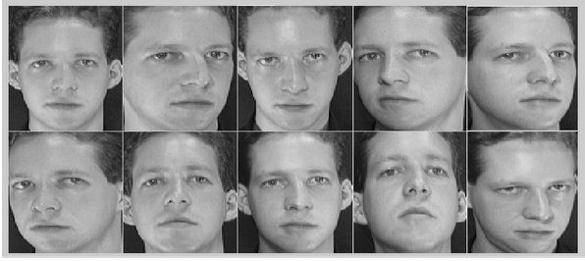
图 4

将BP神经网络的设计如下：输入层节点数为42，输出层节点数为40，隐含层节点数设为20。在进行表情训练时，使用以下三种策略进行训练：
策略一：设定期望误差最小值为0.1，最大训练次数为40，学习率为0.1；
策略二：设定期望误差最小值为0.05，其它参数同上；
策略三：设定期望误差最小值为0.01，其它参数同上；

3.2.2精度
训练策略 | 测试样本数（张） | 正确识别数（张） | 正确率 | 误判率
策略1 | 120 | 47 | 59.17% | 40.83%
策略2 | 120 | 80 | 70.67% | 29.33%
策略3 | 120 | 85 | 85.83% | 14.17%

3.2.2时间特性要求
说明对于该软件的时间特性要求，如对：
- 响应时间：实时响应
- 更新处理时间：每天
- 数据的转换和传送时间：先将数据送人专门的存储器，实现脱机处理

3.3输人输出要求
- 数据输入和输出有Double、char、int型
- 使用到的媒体：计算机和手机
- 格式：字体格式（中文黑体）
4.数据范围：double型精确到小数点后两位。如(Score=1.22） char型用指针数组去实现 （int * StudentName（char [],int i）） 检测学生人数相关数据int(StudentNum=5)

软件界面显示
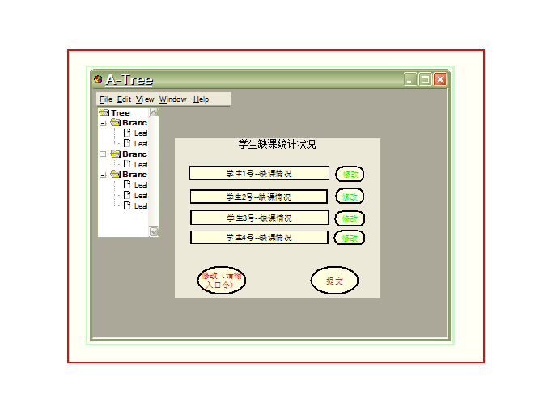
图 4

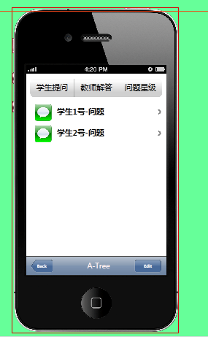
图 5

3.4数据管理能力要求
窗口只显示“有问题的”学生清单，单表大小按计算机桌面的黄金比例分配（0.618）也可以全屏；对于数据存储数据内存很小（不到100MB）完全可以存储

3.5故障处理要求
软硬件出现故障及时联系相关人员进行维修，保证设备正常使用；出现故障最重要的是对数据库的操作，必须要求具有资格的人员对数据库的更改。
故障后果：对未传送到数据库的数据（还存储在计算机中未进行统计处理的）可能会丢失

3.6其他专门要求
安全性：登入数据库执行维护必须要相关操作人员才能进行
使用方便：软件窗口对话框都是使用简洁明了的词或句子组成，行列整齐、内容清晰、一目了然，操作简单，可靠性高，易扩展

4运行环境规定

4.1支持软件
Windows（计算机） 、Apple和Andioid(手机)、数据库、桌面应用软件、网络系统

4.2接口
USB接口，RS232接口
TCP/IP协议

4.3控制
- 检测装置（提前）查看是否有课
- YES，产生信号打开多媒体和镜头设备进行人脸识别
- 上课时间到后5分钟还未识别到的人，标为迟到；课上15分钟还未到的标为旷课（本节课）做相关记录
- 上课期间选择性的进行人脸识别（count(随机)），未成功做相关记录（来了又走了的）标为旷课
- 每节课下自动清零（保存相关记录）
- Loop（3、4、5）(几节课就循环几次)
- 最后一节课下，自动提交学校数据库
8.课后学生进入手机或计算机应用软件进行答疑（提出疑问教师解答并给出问题等级）以便期末考试总评提供“证据”
- 学生也可以登入平台进行讨论

